CURRICULUM VITAE
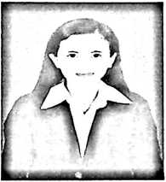
Selvi Tangdira’ba
Lahir di Bela’ pada tanggal 07 Juni 1984, anak
ke-9 dari sepuluh bersaudara, dari pasangan dua insan
yang berbeda jenis, Ayah: Daniel .S dan Ibu Yohana.
Adapun Jenjang pendidikan yang telah di tempuh oleh
penulis adalah sebagai berikut:
• Masuk SDNo.326 Salu Tembamba pada tahun 1990, tamat tahun 1996
■ Masuk SLTP Negeri 3 Sangalla’ Tahun 1996, tamat tahun 1999
■ Masuk SMK Negeri 1 Rantepao pada tahun 1999, tamat 2002
Setelah tamat di SMK Negeri Rantepao Pada tahun 2002, penulis menganggur selama
2 tahun karena soal biaya hingga tahun 2004, Pada tahun ini pula penulis masuk di
STAKN Toraja dengan memilih jurusan Pendidikan Agama Kristen dan
menyelesaikan studi pada April 2010.

